4 октября - День Гражданской обороны России.
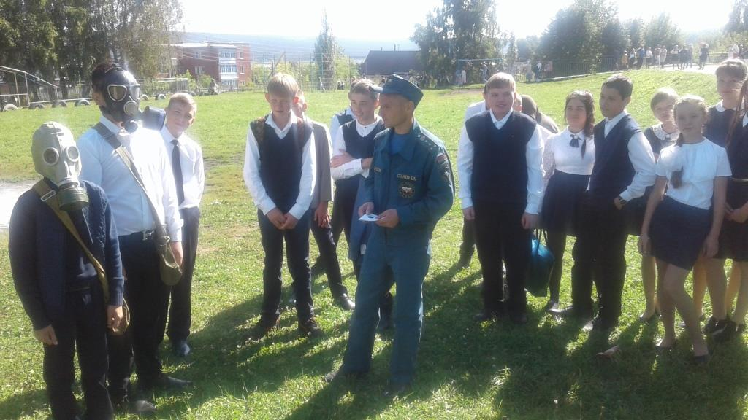
2017 год объявлен в системе МЧС России Годом гражданской обороны. В нашей стране гражданская оборона — это, главным образом, не только соблюдение действующего законодательства, направленного на своевременное выполнение специальных мероприятий в масштабах города, субъекта Российской Федерации или России в целом, а настоящий тест на выживаемость и зрелость современного гражданского общества в условиях существования жесткого, а порой и жестокого миропорядка. Последние годы показывают нам всем, что ситуация в мире очень далека от стабильной и мирной. В разных концах света то и дело возникают военные конфликты и горячие точки, способные в одночасье привести мир на грань крупномасштабной войны с непредсказуемым результатом. Современные военные технологии демонстрируют готовность ведущих стран отстаивать свои геополитические интересы при помощи любого вооружения, даже того, которое запрещено решением мирового сообщества. Вызовы современности должны подсказывать нам актуальные и перспективные меры защиты населения от опасностей существующих и перспективных методов и средств ведения военных конфликтов.
Гражданская оборона призвана обеспечивать безопасность государства и общества от угроз и вызовов мирного времени, выполнять задачи по предупреждению и ликвидации последствий чрезвычайных ситуаций, пожаров и техногенных катастроф, способствовать сохранению материальных и культурных ценностей.
Одна из основных задач гражданской обороны – это обучение граждан действиям в чрезвычайных ситуациях. 4 октября 2017 года, в «день Гражданской обороны России», в рамках проведения Всероссийского открытого урока «Основы безопасности жизнедеятельности», в образовательных учреждениях, расположенных на территориях ГО Красноуфимск, МО Красноуфимский округ, Ачитского ГО, Артинского ГО, сотрудниками противопожарной службы будут проводиться занятия, по теме «История создания гражданской обороны. Гражданская оборона вчера и сегодня». В ходе занятия специалисты МЧС объяснят и на практике покажут применение средств индивидуальной защиты от радиации - общевойсковой защитный костюм и противогаз, а также, расскажут порядок действий по сигналам гражданской обороны.
По завершению мероприятий будут проведены учебные эвакуации детей и обслуживающего персонала в специально отведенные безопасные места.
Отдел надзорной деятельности и профилактической работы
ГО Красноуфимск, МО Красноуфимский округ,
Ачитского ГО, Артинского ГО

